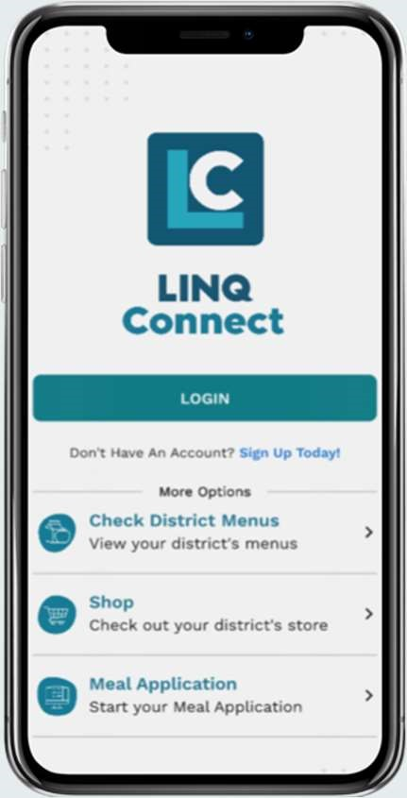
¿NECESITA APOYO
ADICIONAL?

support@linqconnect.com

www.linqconnect.com

DESCARGA LA
APLICACIÓN:
Apple
Store:
Google
Play:
La aplicación LINQ Connect es una aplicación móvil disponible para que las familias agreguen dinero a las cuentas de comidas, agreguen menús del distrito y establezcan límites de gastos.
La aplicación LINQ Connect permite a las familias: • Configurar recordatorios y recibir alertas cuando el saldo de la cuenta de su estudiante se esté agotando.
- Verificar el historial de compras de su estudiante para ver las compras que realiza. • Solicitar comidas gratis o a precio reducido directamente desde su dispositivo.
- Configurar el pago automático y eliminar la preocupación de que su estudiante pierda el dinero del almuerzo.

Preguntas
frecuentes sobre
la aplicación

¿Cómo empiezo?

1. Descargar
Descargue la aplicación LINQ Connect desde Apple Store o Google Play.
2. Registrare
Cree una cuenta seleccionando Registrarse.

3. Confirmar correo electrónico
Confirme su cuenta haciendo clic en el enlace de verificación enviado a su correo electrónico.

4. Iniciar sesión
Inicie sesión en la aplicación LINQ Connect con su correo electrónico y contraseña.
© 2023. EMS LINQ, Inc. All rights reserved.

¿Cómo agrego la cuenta de mi hijo?
Deberá agregar a sus hijos a su cuenta de LINQ Connect. Haga clic en + y luego escriba y complete la información para vincular a su hijo. Deberá completar este proceso para cada niño que desee agregar.

¿Cómo agrego dinero a la cuenta de mi hijo?
Una vez que haya agregado a su hijo a su cuenta de LINQ Connect, puede agregar dinero haciendo clic en el botón Agregar dinero a la cuenta en el tablero o haciendo clic en el botón Cuenta de comidas en la tarjeta de estudiante. Puede elegir Pago de cuenta único o Nuevo pago recurrente con Pago automático.
Si selecciona Agregar dinero a la cuenta, los fondos estarán disponibles de inmediato en la cuenta de su hijo una vez completada la transacción.
Si selecciona Nuevo pago recurrente con pago automático, configurará un pago automático. Tenga en cuenta que estos fondos no estarán disponibles de inmediato en la
cuenta de su hijo.

¿Puedo establecer límites de gasto en la cuenta de mi hijo?
Puede establecer límites de gastos específicos en la cuenta de su hijo solo si su distrito escolar ha agregado la función de límites de gastos. Para determinar si tiene acceso, vaya a la tarjeta Límites de gastos en la página Cuentas de comidas y localice el nombre de su estudiante. Haga clic en el lápiz de la derecha, donde puede establecer un límite de gasto.

¿Cómo configuro pagos recurrentes?
Haga clic en + y Agregar dinero a la cuenta. Haga clic en Nuevo pago recurrente con pago automático. Ingrese el monto del pago para cada niño y configure la frecuencia, el día, la fecha de inicio, la dirección de facturación, el método de pago y luego haga clic en Guardar.

¿Puedo recibir una notificación cuando el saldo de la cuenta de mi hijo sea bajo?
Sí. El sistema está predeterminado para enviar un recordatorio por correo electrónico cuando el saldo cae por debajo de $ 5.00. Puede cambiar el Recordatorio de pago editando el monto en dólares en la tarjeta Recordatorio de pago en la página Cuentas de comida

¿Puedo solicitar comidas gratis/reducidas en la aplicación?
Sí. Haga clic en + y seleccione Solicitar comida hoy. Encuentre su distrito y luego ingrese su información en el formulario. Puede agregar un formulario de ingresos desde la aplicación seleccionando + Nuevo formulario de ingresos.

¿Hay alguna tarifa o cargo por servicio para realizar pagos en línea?
Sí, puede encontrar la tarifa de procesamiento durante el pago.

¿Qué sucede con el dinero en la cuenta de mi hijo al final del año escolar?
El saldo de su cuenta se mueve con su hijo de un grado a otro y de una escuela a otra (dentro del distrito).

¿Cómo puedo ver la actividad en la cuenta de mi hijo?
Una vez que "compre" una tarifa, podrá ver la compra detallada haciendo clic en
Transacción > Historial. Recibirá un correo electrónico con el historial de transacciones.

¿Puedo ver los menús escolares de mi hijo en la aplicación?
Sí, si la escuela utiliza la planificación de menús TITAN. Vaya a Menús e ingrese el nombre de su distrito para ver sus menús de comidas.

¿Cómo puedo actualizar mi dirección de correo electrónico y contraseña?
En la esquina superior derecha, haz clic en su nombre. Para cambiar su dirección de correo electrónico, seleccione el botón Actualizar correo electrónico. Para actualizar su contraseña, haga clic en Actualizar contraseña.

¿Cómo agrego un método de pago?
Vaya a Perfil > Métodos de pago, luego seleccione Agregar nuevo método de pago.

¿Puedo acceder a mi cuenta a través de un navegador?
Sí, puede acceder a su cuenta visitando https://linqconnect.com en cualquier navegador excepto Internet Explorer, que ya no es compatible.

